CARMEN LUISA GONZÁLEZ DELGADO

COALICIÓN CANARIA

NOMBRE: CARMEN LUISA GONZÁLEZ DELGADO
DECLARACIÓN SOBRE CAUSAS DE POSIBLE INCOMPATIBILIDAD Y ACTIVIDADES
1. ACTIVIDADES PÚBLICAS
Concejala del Excelentísimo Ayuntamiento de San Cristóbal de La Laguna
2. ACTIVIDADES PRIVADAS
Ninguna
DECLARACIÓN DE BIENES PATRIMONIALES
A) BIENES Y DERECHOS
1. Bienes inmuebles de naturaleza urbana
16,67 % vivienda habitual
50 % garaje
100 % garaje
2. Bienes inmuebles de naturaleza rústica
3. Bienes y derechos afectos a actividades empresariales y profesionales
4. Depósitos en cuentas corrientes de ahorro, a la vista o a plazo, cuentas financieras y otros tipos de imposiciones en cuentas
Pías Ahorro AXA
Cuenta Corriente La Caixa
Cuenta Corriente Caja Siete
5. Valores representativos de la cesión a terceros de capitales propios (Deuda pública, Obligaciones, Bonos, Certificados de Depósito , Pagarés y demás valores equivalentes)

1

Firmado por: | SEGUNDA DEL CASTILLO PEREZ - Secretario/A General del Pleno Accidental Ver firma | Fecha: 29-06-2023 13:41:46 | 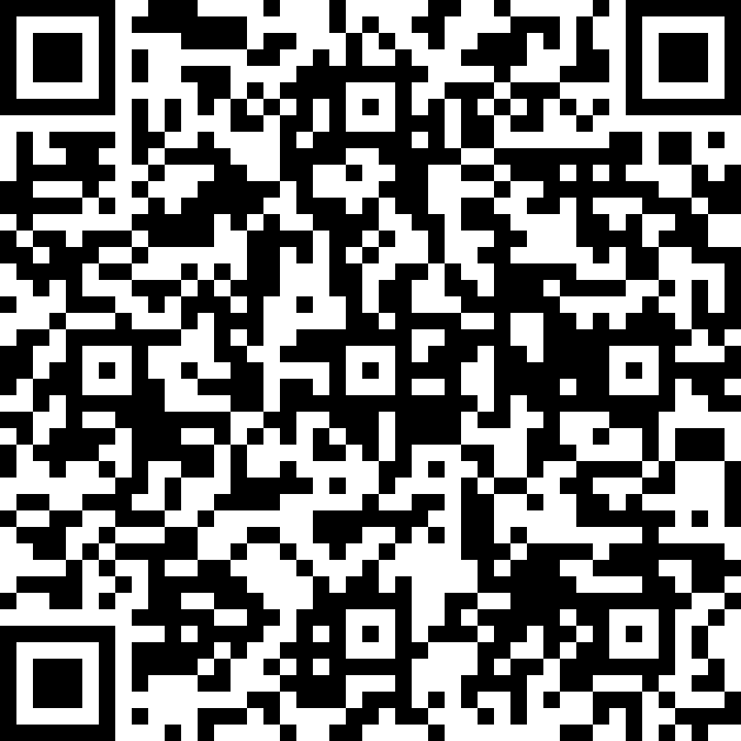
Nº expediente administrativo: 2023-035149 Código Seguro de Verificación (CSV): 503FCDE635884DCCD5EF92C1E7D5D64E Comprobación CSV: https://sede.aytolalaguna.es//publico/documento/503FCDE635884DCCD5EF92C1E7D5D64E
Fecha de sellado electrónico: 30-06-2023 12:44:47 Ver sello - 1/2 - Fecha de emisión de esta copia: 30-06-2023 12:44:26

6. Valores representativos de la participación en los fondos propios de cualquier tipo de entidad (Acciones y Participaciones)
7. Seguros de vida
8. Rentas temporales o vitalicias
9. Joyas, pieles de carácter suntuario, vehículos, embarcaciones y aeronaves
10. Objetos de arte o antigüedades
11.Derechos reales de uso y disfrute
12. Concesiones administrativas
13.Derechos derivados de la Propiedad Intelectual e Industrial
14. Opciones contractuales
15. Demás bienes y derecho de contenido económico
B) DEUDAS

2

Firmado por: | SEGUNDA DEL CASTILLO PEREZ - Secretario/A General del Pleno Accidental | Fecha: 29-06-2023 13:41:46
Nº expediente administrativo: 2023-035149 Código Seguro de Verificación (CSV): 503FCDE635884DCCD5EF92C1E7D5D64E Comprobación CSV: https://sede.aytolalaguna.es//publico/documento/503FCDE635884DCCD5EF92C1E7D5D64E
Fecha de sellado electrónico: 30-06-2023 12:44:47 - 2/2 - Fecha de emisión de esta copia: 30-06-2023 12:44:27

